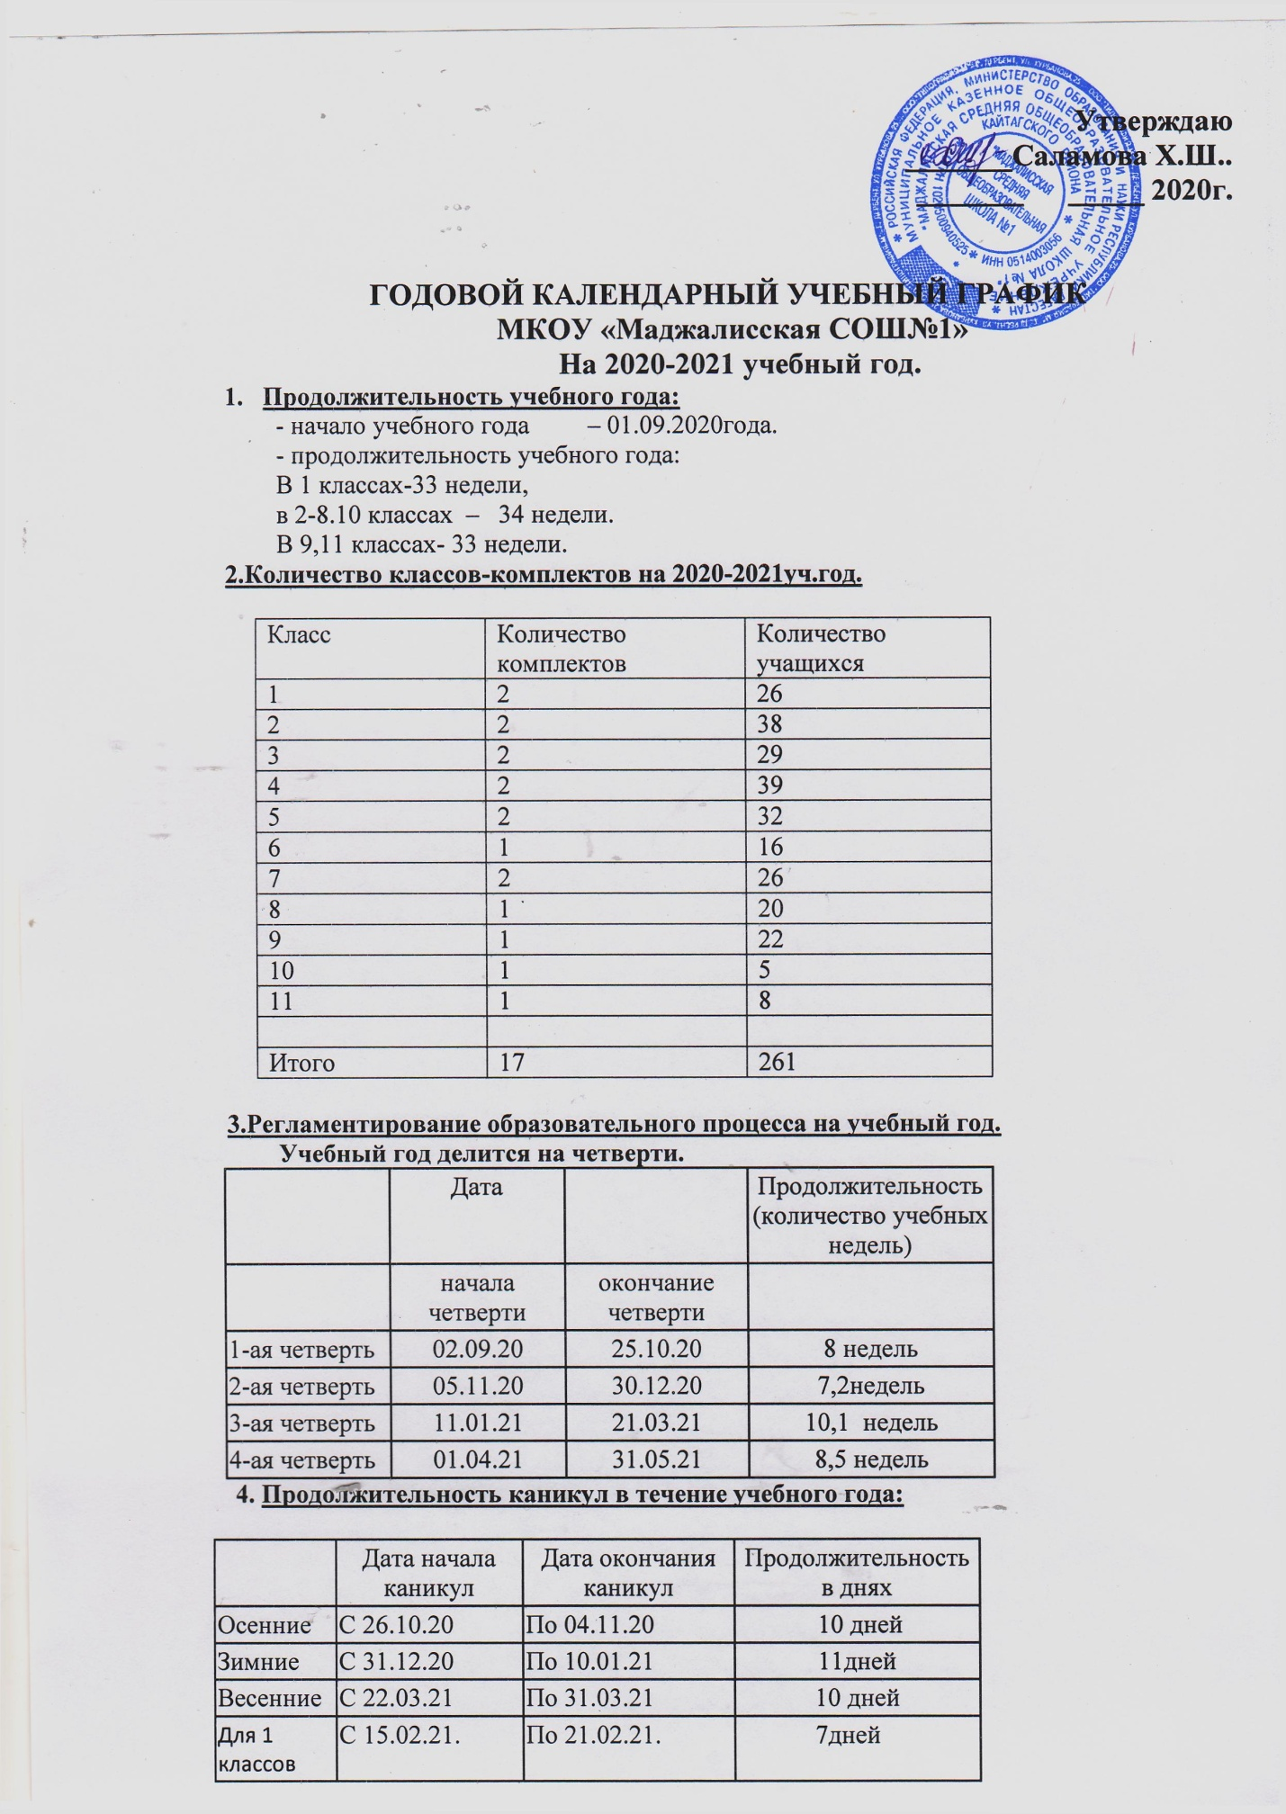

**5.Регламентирование образовательного процесса на неделю.**

Продолжительность рабочей недели:

5-ти дневная рабочая неделя   в 1 классах.

6-ти дневная рабочая неделя в 2-11 классах.

6.**Регламентирование образовательного процесса на день**.

* Сменность: ОУ работает в две смены.
* В первую смену: 1,2 классы, 7-11 классы.
* Во вторую смену: 3,4 классы, 5-6классы.

**РАСПИСАНИЕ ЗВОНКОВ:**

**ПРОДОЛЖИТЕЛЬНОСТЬ УРОКА: 1 класс: I полугодие – 35 мин., II полугодие – 45 мин.;**

**2-11 классы – 45 мин.**

**ПРОДОЛЖИТЕЛЬНОСТЬ ПЕРЕМЕН: 10 мин., 15 мин., 20 мин, 40 мин.**

**РАСПИСАНИЕ ЗВОНКОВ:**

|  |  |  |  |  |  |  |  |  |  |  |
| --- | --- | --- | --- | --- | --- | --- | --- | --- | --- | --- |
| ***1 смена***  ***2,5-11 классы*** | | | | | ***НАЧАЛЬНАЯ ШКОЛА*** | | | | | |
| ***1 смена    1 класс*** | | ***2 смена  3-4 классы*** | | | |
| *№ урока* | *Урок* | | *Перемена* | | *Урок* | *Перемена* | *Урок* | | | *Перемена* |
| ***I полугодие*** | |
| 1 | 8.00 – 8.45 | | 10 мин. | | 8.00 – 8.35 | 10 мин. | 13.30 — 14.15 | | | 10 мин. |
| 2 | 8.55 – 9.40 | | 10 мин | | 8.45 – 9.20 | 10мин | 14.35 — 15.10 | | | 10 мин. |
| 3 | 9.50 – 10.35 | | 10мин. | | 9.30 – 10.05 | 20 мин. | 16.00 — 16.45 | | | 20мин. |
| 4 | 10.45 – 11.30 | | 10 мин. | | 10.25 – 11.00 |  | 17.05— 17.50 | | | 10 мин |
| 5 | 11.40 – 12.25 | | 10 мин. | |  |  | 18.00 — 18.45 | | |  |
| 6 | 12.35 – 13.20 | |  | |  |  |  | | | |
|  | | | | |  | |
|  | |  | |  |  | | |  |  | |
|  | |  | |  |  | | |  |
|  | |  | |  |  | | |  |
|  | |  | |  |  | | |  |
|  | |  | |  |  | | |  |
|  | |  | |  |  | | |  |

**КРУЖКОВАЯ РАБОТА: начало: 15 ч 00 мин.**

**СПОРТИВНЫЕ СЕКЦИИ: начало работы 16 ч 00 мин.**

**окончание работы: 20 ч 00 мин.**

**РЕЖИМ ПИТАНИЯ УЧАЩИХСЯ:**

|  |  |  |  |  |  |
| --- | --- | --- | --- | --- | --- |
|  | *1 смена* | | *2 смена* | | |
|  | *Классы* | *Время* | *Классы* | | *Время* |
| **Завтрак** | 1а | 8.35 – 8.50 | **Завтрак** | 3а | 13.15 - 13.30 |
| 1б | 9.20-9.35 | 3б | 14.15 – 14.30 |
| 2б | 10.35-10.50 | 4а | 15.10 – 15.25 |
| 2а | 11.30-11.45 |  | 4б | 16.05 – 16.20 |
|  |  | | | | |
|  |  |  |  | |  |
|  |  |  | |  |

7. **Итоговая аттестация в 5-8, 10-х классах проводится в последние 2 недели**

**4-ой четверти по всем предметам учебного плана;**

**8.Итоговая аттестация в 9-х и 11-х классах проводится соответственно**

**срокам, установленным Министерством образования и науки РФ на**

**данный учебный год.**